Участие в научно-исследовательской деятельности
НОУ:
1.Обнаружение дубравы на западном склоне хребта Кальян. Актуальность темы. 2006 год.
Руководители похода: Звонарёв С.В. учитель физической культуры и
Нуреев Р.Ф. учитель информатики МОУ Ситцевская сош.

Результат: Организация турпоходов для изучения дубравы у д.Аптрякова.
Доказать уникальность самой восточной европейской дубравы.

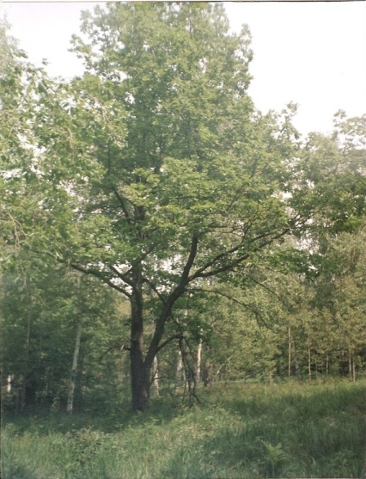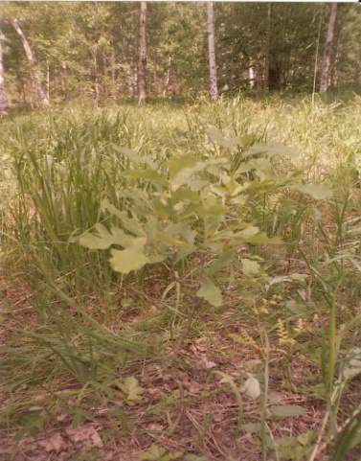

2. Составление физико-географического положения дубравы. Описание рельефа хребта Кальян Определение площади и составление схемы дубравы. 2007 год
Руководители похода: Звонарёв С.В. и Звонарёва И.Ю. учитель географии
Первооткрыватель дубравы Шамсутдинова Диана
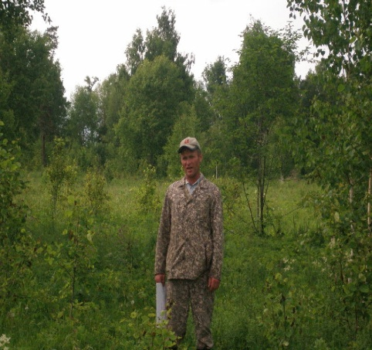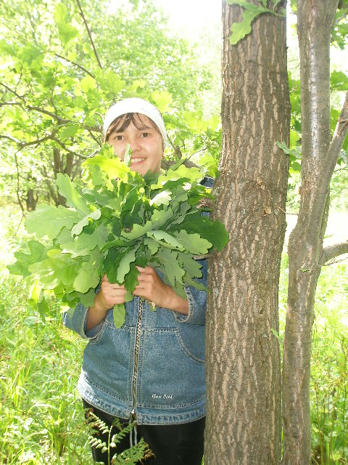
Результат: Дневник туристического похода «Ситцева - дубрава» 2007 год.
Необходимость охраны уникального объекта природы.

3. Изучение растительного покрова и видового состава дубравы, условий произрастания дуба черешчатого. Исследование склона и реки, между которыми находится дубрава 2008 год
Руководители похода: Звонарёв С.В., Звонарёва И.Ю., Зиганшин Г.Г.учитель ОБЖ.,
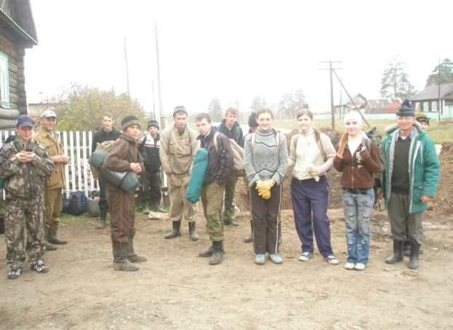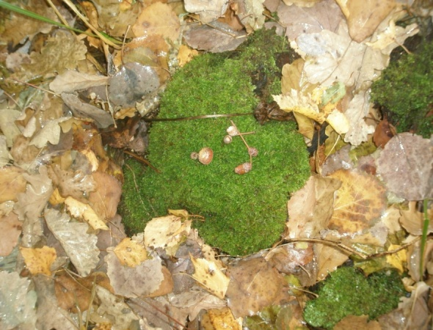
Жёлуди дуба черешчатого
Результат: Дневник туристического похода «Ситцева - дубрава» 2008 год
Необходимость охраны уникального объекта природы.
4.Изучение вешнего вида дубравы, почвенного монолита и песчаника. 2008год
Руководители похода Макарова Н.М.учитель химии и биологии, Звонарёва И.Ю.
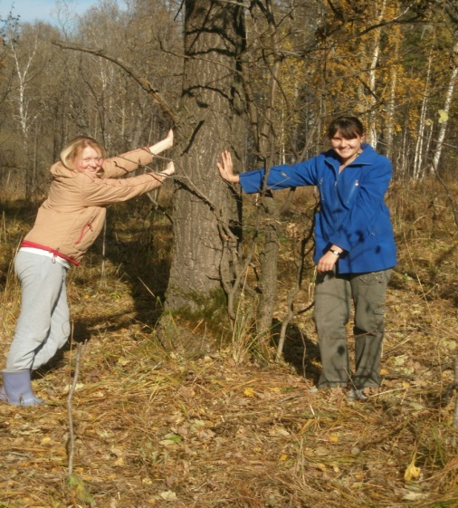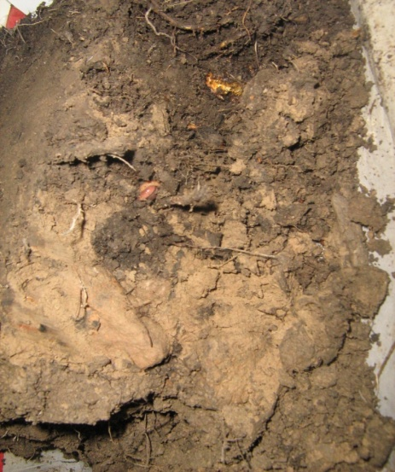
Никитина Даша и Шамсутдинова Диана.
Дерново-подзолистая почва не типична для дубравы.
Результат: Взят почвенный монолит. Описание морфологических признаков почвенного профиля дубравы. Коллекция горных пород. Образцы листьев, желудей дуба черешчатого.

5..Исследования на местности продолжаются в школьной мастерской. Исследование почвы дубравы. Описание почвообразующих факторов. 2008 год
Руководители : Макарова Н.М., Звонарёва И.Ю.
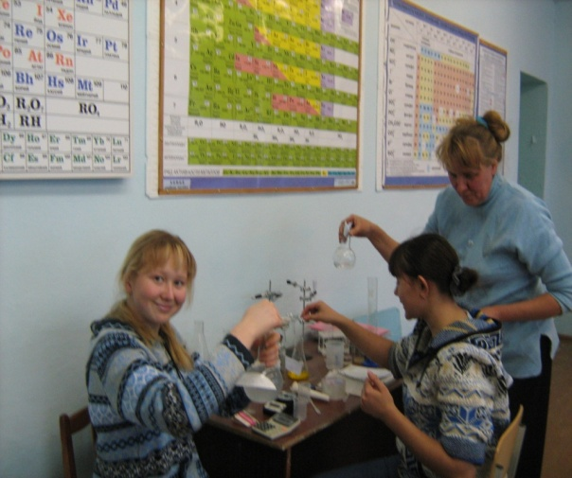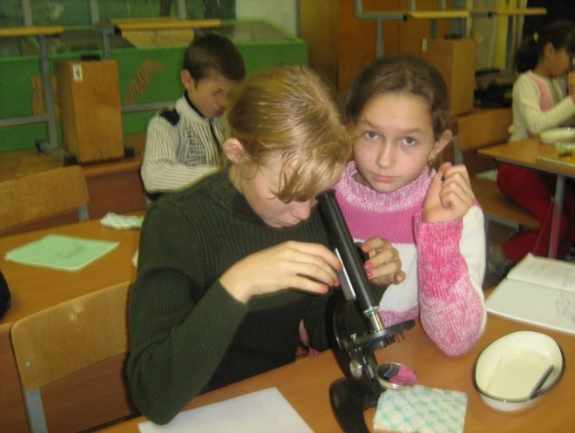
Исследование микроорганизмов почвы дубравы.

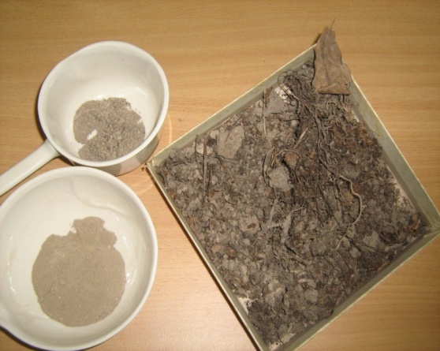

Результат: Проведён физико-химический анализ почвы, установлено влияние песчаника и живых организмов на почвообразующий процесс.
Оформление результатов исследований в творческой работе . «Особенности формирования дубравы на территории Нязепетровского района Челябинской области» Авторы: Никитина Дарья, 11 класс, МОУ Ситцевская СОШ, Нязепетровский район Шамсутдинова Диана, 10 класс, МОУ Ситцевская СОШ, Нязепетровский район. 2008 год

6. Особенности формирования дубравы на территории Нязепетровского района Челябинской области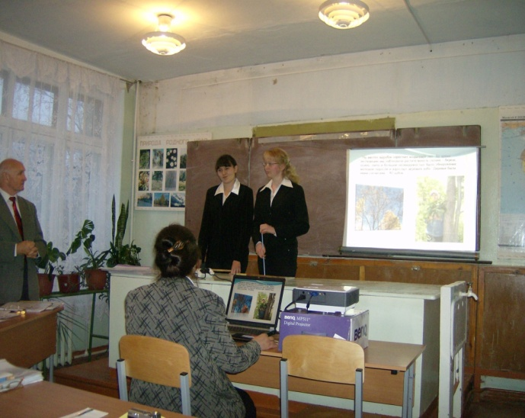
Авторы: Никитина Дарья, 11 класс, МОУ Ситцевская СОШ, Нязепетровский район
Шамсутдинова Диана, 10 класс, МОУ Ситцевская СОШ, Нязепетровский район
Научные руководители: Макарова Наталья Михайловна, учитель химии высшей категории, МОУ Ситцевская СОШ
Звонарева Ирина Юрьевна, учитель географии высшей категории, МОУ Ситцевская СОШ
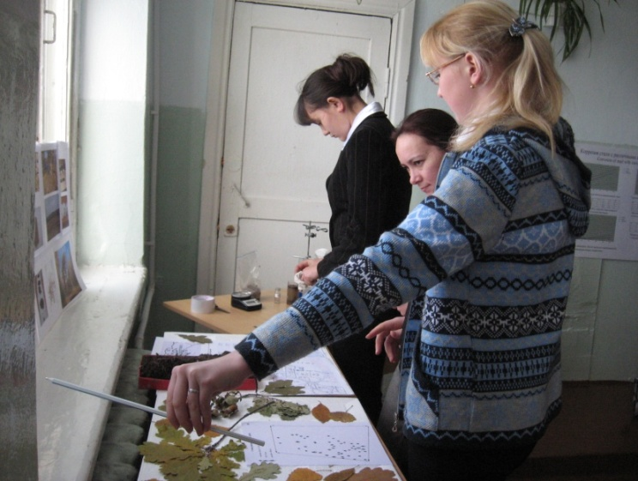
Защита научно-исследовательской работы «Особенности формирования дубравы на территории Нязепетровского района Челябинской области» на зональном Всероссийском молодёжном форуме « Шаг в будущее» 1 этап г.Верхний Уфалей 08.11.-09.11 2008 год
Результаты: Диплом 1 степени за исследовательскую работу - Никитина Даша, Шамсутдинова Диана. 2008 год филиал ГОУ ВПО ЮУрГУ в г. Верхний Уфалей
Специальный диплом за научные результаты, достигнутые в области экологии - Никитина Даша, Шамсутдинова Диана. 2008 год филиал ГОУ ВПО ЮУрГУ в г. Верхний Уфалей

7. Особенности формирования дубравы на территории Нязепетровского района Челябинской области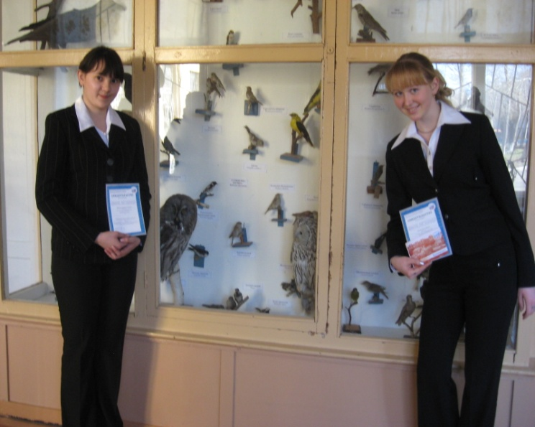
Авторы: Никитина Дарья, 11 класс, МОУ Ситцевская СОШ, Нязепетровский район
Шамсутдинова Диана, 10 класс, МОУ Ситцевская СОШ, Нязепетровский район
Научные руководители: Макарова Наталья Михайловна, учитель химии высшей категории, МОУ Ситцевская СОШ
Звонарева Ирина Юрьевна, учитель географии высшей категории, МОУ Ситцевская СОШ
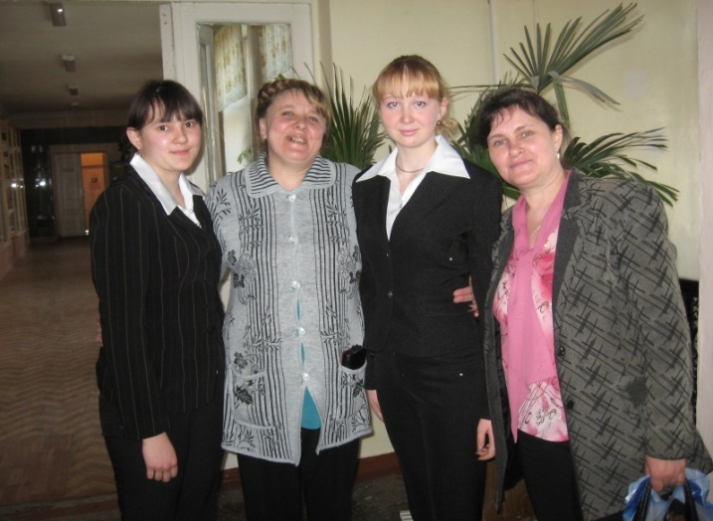

Защита научно-исследовательской работы «Особенности формирования дубравы на территории Нязепетровского района Челябинской области» на 5 Уральской межрегиональной конференции юных исследователей « Интеллектуалы 21 века» ЧГПУ г. Челябинск 28. 04.2009 год
Результаты: Дипломы юного исследователя 3 степени и медаль« Интеллектуалы 21 века» -Никитина Даша, Шамсутдинова Диана. Работа рекомендована к печати в сборнике «Юный исследователь» г.Челябинск 2009 год

8. Особенности формирования дубравы на территории Нязепетровского района Челябинской области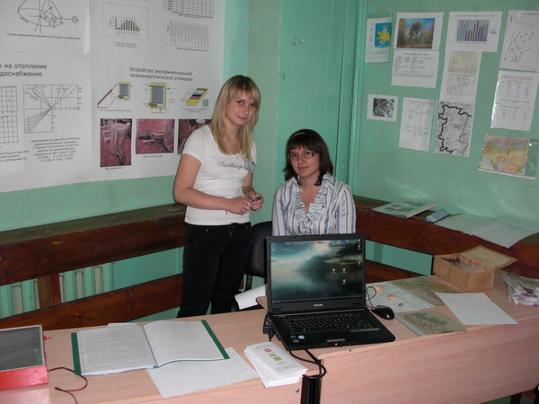
Авторы: Шамсутдинова Диана, 11 класс, МОУ Ситцевская СОШ, Нязепетровский район
Научные руководители: Макарова Наталья Михайловна, учитель химии высшей категории, МОУ Ситцевская СОШ
Звонарева Ирина Юрьевна, учитель географии высшей категории, МОУ Ситцевская СОШ

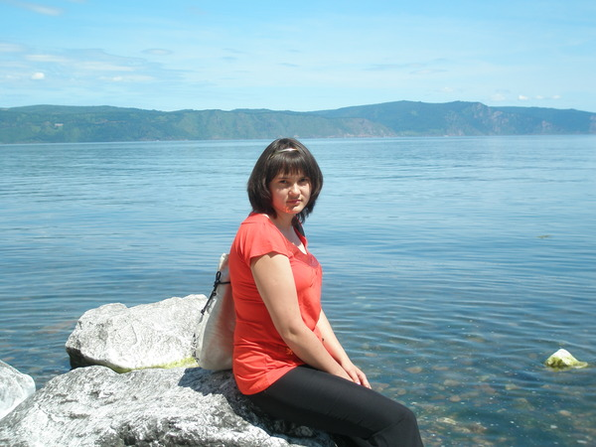
Результат: Шамсутдинова Диана становится Лауреатом 10 Евразийского научного молодёжного фестиваля «Байкал 2009», Лауреатами Премии главы Нязепетровского района -. Никитина Даша, Шамсутдинова Диана, Макарова Наталья Михайловна, учитель химии и Звонарева Ирина Юрьевна, учитель географии МОУ Ситцевская СОШ 2009 год
.9. Экологическое состояние дубравы. Болезни дуба. 2009 год
Руководители похода: Звонарёв С.В., Звонарёва И.Ю.

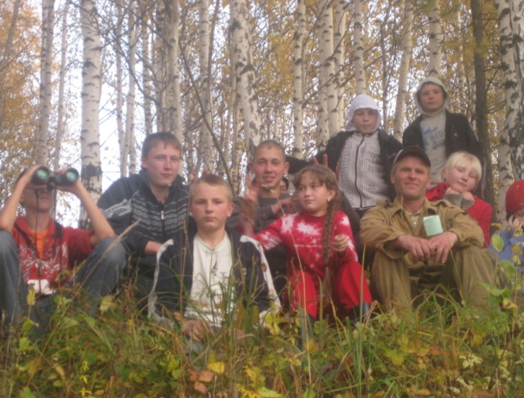
28.10.2009 на 1 фестивале экспедиционных отрядов « Лето 2009» презентация по данной теме «Экологическое состояние дубравы» была отмечена Грамотой Отдела образования администрации Нязепетровского р-на как лучшая научно-исследовательская работа в номинации «Эколого-биологическая».
10. Особенности формирования дубравы на территории Нязепетровского района 2010 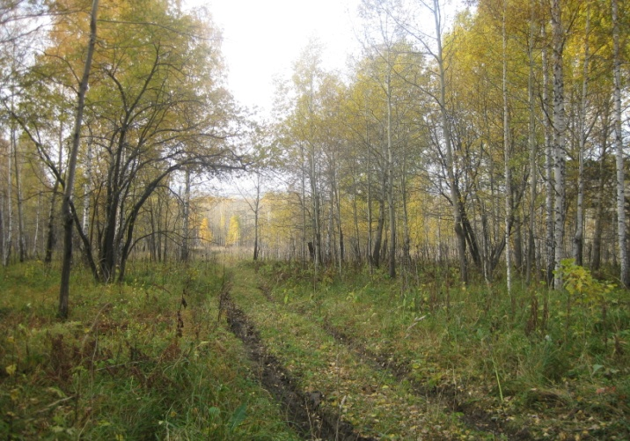
Авторы: Шамсутдинова Диана, 11 класс, МОУ Ситцевская СОШ, Нязепетровский район
Научные руководители: Макарова Наталья Михайловна, учитель химии высшей категории, МОУ Ситцевская СОШ
Звонарева Ирина Юрьевна, учитель географии высшей категории, МОУ Ситцевская СОШ

Защита научно-исследовательской работы «Особенности формирования дубравы на территории Нязепетровского района Челябинской области» на 47 заочной областной конференции Челябинского научного общества учащихся «Интеллектуалы 21 века»
ЧГПУ Секция « Экология -1»
г. Челябинск апрель 2010 год
Результаты: Диплом лауреата 3 степени присуждён за высокий уровень исследовательской работы Шамсутдиновой Диане ученице 11 класса МОУ Ситцевская СОШ. г.Челябинск. 2010 год
(фотографии и научно-исследовательская работа прилагается)

\

